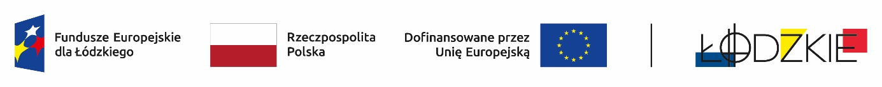

*Projekt nr FELD.08.07-IZ.00-0058/24-00 „Szkoła na 5+” współfinansowany ze środków Europejskiego Funduszu Społecznego Plus w ramach Programu Regionalnego Fundusze Europejskie dla Łódzkiego 2021-2027*

**Harmonogram dodatkowych zajęć realizowanych**

**w ramach projektu „Szkoła na 5+”**

**od 15 września 2025 roku**

**Szkoła Podstawowa im. Marii Konopnickiej w Zielkowicach**

|  |  |  |  |  |
| --- | --- | --- | --- | --- |
| **Nauczyciel realizujący zajęcia** | **Rodzaj zajęć** | **Termin zajęć** | **Liczba**  **godzin** | **Godzina zajęć**  **(od-do)** |
| Małgorzata Bolimowska | Multimedialna terapia logopedyczna dla klas I-III | czwartek | 1 | 14.20 – 15.05 |
| Agata Kocemba | Zajęcia korekcyjno-kompensacyjne dla klas I-III | czwartek | 1 | 11.35 – 12.20 |
| Monika Błaszczyk | Koło języka angielskiego – Drama w języku angielskim, czyli nauka przez przeżywanie dla klas IV-VIII | środa | 1 | 14.20 – 15.05 |
| Karolina Krzewik-Zielent | Koła ekologiczne  i kulinarne. Eko zajęcia edukacyjno-kulinarne  dla klas I-III | wtorek | 2 | 11.35 – 13.15 |
| Monika Materek | Koło szachowe – „W szachowym królestwie” – edukacja przez szachy  dla klas I-III | wtorek | 2 | 11.35 – 13.15 |
| Marta Kosiorek | Koło matematyczne – „Matematyczne grywalizacje”  dla klas IV-VIII | piątek | 1 | 12.30 – 13.15 |
| Dominika Pelska | Koło/warsztaty dziennikarskie – „Świadome i krytyczne spojrzenie  na media” dla klas IV-VIII | piątek | 1 | 14.20 – 15.05 |

W/w zajęcia odbędą się w Szkole Podstawowej im. Marii Konopnickiej w Zielkowicach

Zielkowice, ul. Starowiejska 101

99-400 Łowicz